### Содержание

### Вступление

Задачи наномедицины

Робокровь

Классификация нанороботов

Медицинский наноробот

Принцип работы наноробота

Заключение

Список использованной литературы

**Существует поразительно сложный мир малых форм, и когда-нибудь люди будут удивляться тому, что до последнего времени никто не относился серьезно к исследованиям этого мира.**

**Р. Фейнман**

**Вступление**

**Упорядоченные одним образом, атомы составляют деревья и свежий воздух, а упорядоченные другим образом – золу и дым. Как уголь и алмаз, так и здоровая и раковая ткань состоит из одних и тех же атомов, но именно вариации в упорядочении атомов ведет к таким серьезным отличиям.**

**Рассматривая отдельный атом как «кирпичик», можно сконструировать любую молекулу и любой материал с заранее известными свойствами. Вся проблема состоит в том, чтобы найти практические способы конструирования того или иного объекта. Решение этой проблемы ищут ученые, которых называют нанотехнологи. Существует два подхода к решению этой задачи: биохимический и технический. Первый основан на химической обработке объектов - биомолекул или клеток - для придания им нужных свойств. Такой подход является относительно простым и дешевым поэтому получил распространение. Технический подход основан на создании объектов, размеров порядка сотен нанометров, которые, собственно, и будут проводить всю диагностику или лечение, представляя врачу только конечный результат деятельности. Такие объекты получили в литературе название нанороботы или наноботы. Такой подход намного более сложный, но и более перспективный, именно техническому подходу решения задач медицины на клеточном уровне посвящена данная работа.**

**Задачи наномедицины**

**Среди основных перспектив применения нанотехнологий в медицине выделяют следующие направления:**

1. **Биологические чипы, помогающие проводить диагностику соматических и инфекционных заболеваний, в том числе видовую идентификацию возбудителей особо опасных инфекций и токсинов.**
2. **Наночастицы, использующиеся как лекарственные препараты нового поколения, а также как контейнеры для адресной доставки медикаментов.**
3. **Медицинские приборы, устраняющие дефекты в организме больного путем управляемых хирургических вмешательств на клеточном уровне.**
4. **Протезирование искусственно созданными органами**

**Робокровь**

Наша кровь – это уникальная система обеспечения жизнедеятельности клеток и тканей, состоящая из множества различных клеток, выполняющих строго определенные функции. От ее состояния напрямую зависит жизнеспособность человека. Именно поэтому над улучшением этой системы сейчас работают лучшие ученые ведущих стран мира. Одним из самых необычных и в тоже время вполне реализуемых предложений в этой области является т.н. «робокровь».

Идеи многих великих открытий часто возникают внезапно, рождаясь там, где их никто не ожидал. Также неожиданно обычный разговор на форуме сайта Института Предвидения (Foresight Institute) навел Роберта Фрайтаса (Robert A. Freitas) – автора первой книги о медицинском применении нанотехнологий «Nanomedicine» – на мысль о создании специальных медицинских нанороботов.

14 июня 1996 года Крис Феникa (Chris Fenik) – автор идеи конвергентной нано-фабрики, оставил на форуме сообщение: “А что если заменить кровь человека 500 триллионами роботов?”. Этот “безумный” на первый взгляд вопрос привел Феникса к продолжительному сотрудничеству с Робертом Фрайтасом, результатом которого явился стостраничный труд под названием “Roboblood” (робототехническая кровь), изданный в 2002 году. “Roboblood” представляет собой детально рассчитанный проект комплекса медицинских нанороботов, способных жить и функционировать в человеческом теле, выполняя самые разнообразные функции крови, включая циркуляцию дыхательных газов, глюкозы, гормонов, отходов, клеточных компонентов, процесс деления цитоплазмы. “Робокровь”, включающая около 500 триллионов микроскопических нанороботов общим весом примерно 2 кг, потребляет 30-200 Ватт энергии в зависимости от рода человеческой деятельности. Система соответствует форме кровеносных сосудов и может служить полной заменой естественной кровеносной системе. Проще говоря, нанороботы образуют кровеносную систему и функционируют в ней.

Классификация нанороботов

Несмотря на то, что создание медицинских нанороботов находится только в проектной стадии уже существует их классификация на респирациты, клоттнциты, нанороботы-фагоциты и васкулоиды.

Респирациты – это аналоги эритроцитов, осуществляющие транспорт газов в организме, однако более функциональны и легче контролируемы. Они смогут накапливать в несколько раз больше кислорода при значительно меньших размерах и энергопотреблении. Благодаря респироцитам человек сможет часами обходиться без воздуха (например, плавать под водой) абсолютно без ущерба для здоровья. Кроме возможности переносить больше кислорода, для респироцитов характерны также возможность перепрограммирования, долговечность и высокое быстродействие. Их внедрение может помочь людям с астматическими заболеваниями, а также позволит длительное время обходиться без кислорода и, возможно, решить проблему кессонной «болезни», что очень важно для промышленных водолазов.

Нанороботы-фагоциты – представляют собой искусственные иммунные клетки, способные частично или полностью взять на себя функцию защиты организма от вредоносных микроорганизмов и вирусов, а также для поиска раковых клеток. Также предполагается, что задачей нанороботов будет поиск радикалов и переработка их в нейтральные соединения, что может существенно уменьшить последствия радиационного поражения организма.

Клоттоциты – являются искусственными аналогами тромбоцитов. Задачей клоттоцитов является остановка внешних и внутренних кровотечений за минимальное время. Для этого клоттоциды будут доставлять к местам кровотечения нетоксичную полимерную сеть.

Васкулоид (от лат. vas– сосуд и греч. oidos – подобный) – своеобразный механический протез, частично или полностью заменяющий функции кровеносной системы. Васкулоид также будет выполнять функции информирования и «энергетической подпитки» для нанороботов, а возможно, и автоматически поддерживать их оптимальный уровень.

Медицинский наноробот

Как устроены медицинские нанороботы? Р. Фрайтас и К. Феникс предложили детально разработанные чертежи разных нанороботов. Далее будет рассмотрено описание устройства основных систем медицинского наноробота, предложенного главным аналитиком компании Nanotechnology News Network Юрием Свидиненко. Для нормального функционирования и возможности диагностирования и лечения наноробот должен обладать:

1) мощной двигательной системой для того, чтобы направленно перемещаться по кровеносной системе человека.

2) несколько типов различных сенсоров для мониторинга окружающей среды, навигации и коммуникации

3) нанороботу нужна транспортная система, доставляющая вещества от контейнера к наноманипуляторам.

4) для работы с пораженными структурами устройство должно быть оборудовано набором различных телескопических наноманипуляторов.

5) приемо-передающие устройства, позволяющие нанороботам связываться друг с другом а врачу, в случае необходимости, корректировать методику лечения.

6) генератор и источников энергии.

На основании выдвинутых требований Юрий Свидененко построил модель медицинского наноробота общего применения. В идеальном случае это устройство будет способно “ремонтировать” поврежденные клетки; производить диагностику и лечение раковых заболеваний и картографировать кровеносные сосуды, производить анализ ДНК с последующей ее корректировкой, уничтожать бактерии, вирусы, и т. п. На рисунках 1-2 представлен предполагаемый вид такого наноробота. Электромагнитные волны, которые смогут распространяться в теле человека не затухая, будут по длине волны сравнимы с нанороботом. Поэтому его антенны будут иметь вид диполей, выступающих за пределы корпуса.

Чтобы естественная иммунная система не “нападала” на робота, он должен быть сделан из биоинертного материала, например, углерода. Поэтому можно надеяться, что такое покрытие будет иметь очень низкую биологическую активность и внешняя оболочка роботов будет химически инертна.

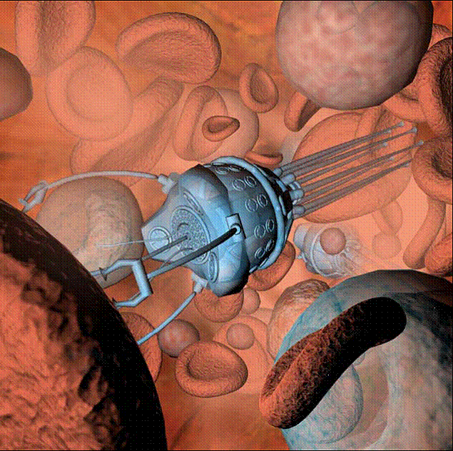

Рис. 1 Наноробот обрабатывает поврежденную клетку в представлении художника

На рисунке 1 изображен наноробот, ремонтирующий клетку in vivo. “Отработав”, нанороботы покинут тело обычным биологическим путем, а часть из них может остаться в организме на постоянное “дежурство”.

Предполагается, что типичный медицинский наноробот должен обладать размерами от нескольких сотен нанометров до нескольких микрон, что позволит беспрепятственно двигаться по капиллярам. Конструкция наноботов еще не разработана и находится на стадии проектирования. Их порядок использования, время работы и механизмы ввода и вывода из организма будут зависеть от поставленной врачом цели. Проблема совместимости с организмом хозяина может решится путем подбора нетоксичных материалов и размеров наноробота. В качестве основных источников питания робота предполагается или использовать запасы глюкозы в теле человека или его электромагнитное поле. Такой робот может быль использован для локальной или даже комплексной диагностики и проведения лечения.

Диагностика таким способом предполагает:

1. Целевую доставку наноробота к исследуемому объекту, к которому трудно подобраться другом образом (например к гипоталамусу в головном мозге)
2. Проведение исследования на предмет наличия или концентрации интересующих веществ, молекул, и т.д.
3. Вывод робота из организма исследуемого с последующей передачей им накопленных данных в компьютер врача.

Лечение будет заключаться в следующем:

1. Введение и целевая доставка робота к исследуемому органу
2. Непосредственная деятельность робота над необходимым участком (введение лекарственных препаратов или других химических веществ).
3. Выведение нанороботов из организма пациента или их распад до нейтральных молекул.

Если повреждение слишком велико, наноробот должен будет проникнуть внутрь клетки (например, с помощью телескопических манипуляторов) и выпустить из своих “запасов” ферменты, запускающие механизм клеточного апоптоза. Если же повреждение клетки может быть устранимо - нанороботы делают инъекцию других ферментов, которые должны способствовать восстановлению гомеостаза клетки и ее возвращению к нормальной работе. Такие ферменты уже известны, но нужно создать механизм точечной доставки в интересующий объект.

Принцип работы наноробота

Общеизвестно, что необработанная ссадина опасна не столько потерей крови, сколько риском получить заражение. В кровь постоянно попадает небольшое количество болезнетворных микробов через раны на коже, деснах, во время хирургических операций, и т.д.. Эти чужеродные бактерии обычно уничтожаются в организме лейкоцитами (белыми кровяными тельцами), способными к фагоцитозу (захвату и перевариванию чужеродных белков), продукции иммуноглобулинов (формированию иммунитета к данной инфекции). Однако если количество болезнетворных бактерий велико то человек заболевает. В связи с этим комплекс нанороботов, способных быстро очищать кровь человека от патогенов при сравнительно небольшой концентрации, был бы весьма желательным помощником для человеческой иммунной системы. Таких нанороботов Фрайтас назвал микрофагоцитами, или искусственными иммунными клетками (см. рис. 2). Как работает микрофагоцит?

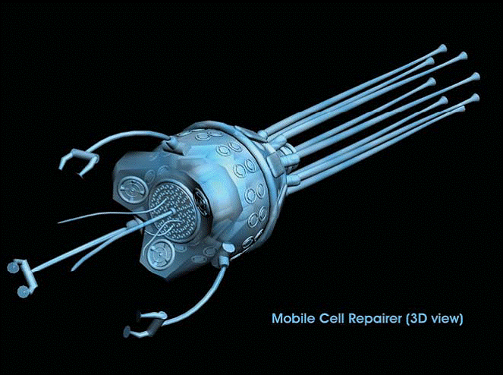

Рис 2. Медицинский наноробот общего применения

Рассмотрим конструкцию отдельных подсистем наноробота (см. рис. 3). Каким образом нанороботы будут взаимодействовать между собой? Возможно так же, как “общаются” друг с другом триллионы клеток в человеческом теле: посредством сложных молекул, находящихся на их внешних мембранах. Эти молекулы действуют как химические “сигнальные огни” для того, чтобы обратиться к другим клеткам, или как химические “ворота”, которые управляют входом в клетку из межклеточного пространства некоторых молекул (например, гормонов).

Для связи нанороботов друг с другом, а также для формирования навигационной системы полезно будет использовать еще один тип нанороботов – коммуноцитов, которые будут работать в виде ретранслирующих станций.

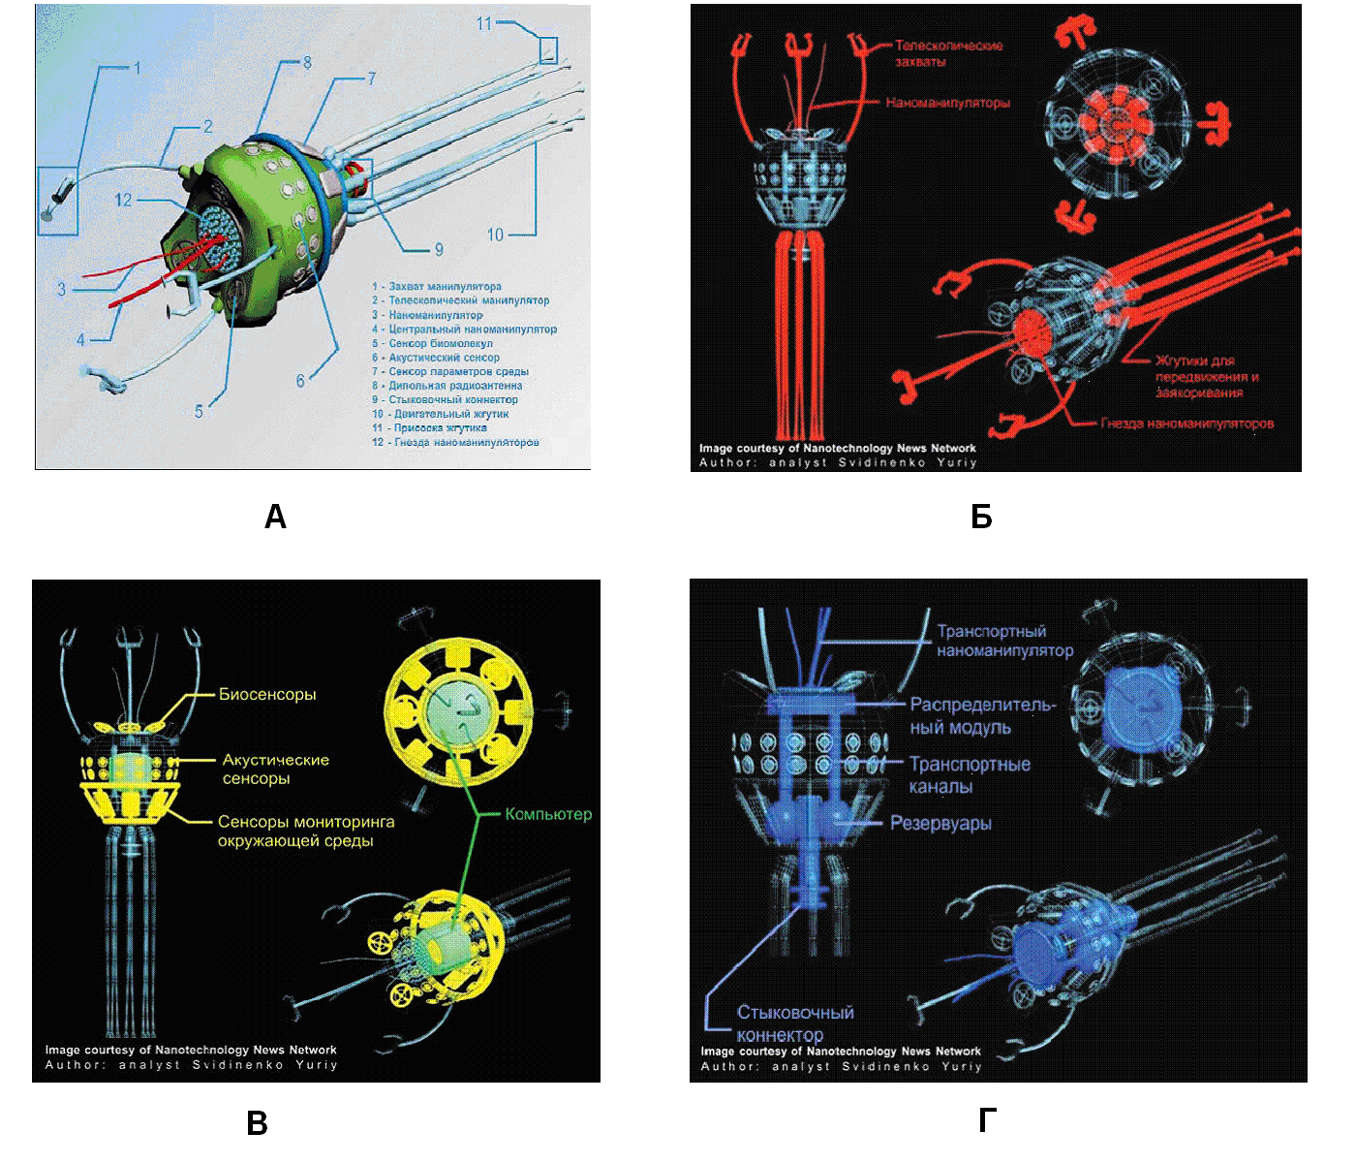

Рис. 3 Функциональные схемы наноробота Свидененко

А - Основные блоки медицинского наноробота, Б - Двигательная подсистема и подсистема заякоривания, В - Сенсорная и обрабатывающая подсистема, Г - Транспортная подсистема

Для анализа поступающей то сенсоров информации, а также для хранения программы работ необходимо использовать наноробота можно будет использовать высокопроизводительный нанокомпьютер.

Остается главный вопрос: как робот будет уничтожать болезнетворные бактерии? В течение каждого цикла операций, выполняемых устройством, патогенная бактерия прилипает к поверхности наноробота, как муха к липкой ленте, благодаря специальным “присоединительным гнездам”. Далее телескопические наноманипуляторы выдвигаются из специальных гнезд на поверхности микрофагоцита и транспортируют бактерию к специальному резервуару, находящемуся внутри робота. После интенсивного механического перемалывания бактерии ее органические остатки выдавливаются специальным поршнем в “дигестальный” (от англ. digest _ переваривать) резервуар, где они «перевариваются» с помощью комплекса ферментов. Полученные в результате остатки будут представлять собой простые аминокислоты, мононуклеотиды, глицерин, воду, жирные кислоты и простые сахара, абсолютно безвредные для организма человека, которые просто выбрасываются в кровеносную систему. Весь цикл операций занимает не более 30 секунд после чего нанобот отправляется искать новую «жертву».

Этот алгоритм, названный автором “перевари и выброси”, практически идентичен процессам переваривания и фагоцитоза, которые используют натуральные фагоциты. Однако искусственный процесс фагоцитоза будет намного быстрее и чище - продукты искусственных микрофагоцитов не будут содержать вредных для человека веществ, в отличие от биологически активных, выбрасываемых в кровь натуральными макрофагами после переработки патогенных микробов.

Заключение

Одной из главных задач, решению которой призваны служить наномедицинские роботы, является достижение человеческого долголетия. Мы стареем и умираем оттого, что болеют и погибают клетки нашего тела, следовательно нарушаются механизмы гомеостаза, а благодаря молекулярным роботам, предотвращающим старение клеток, перестраивающим и “омолаживающим” ткани организма, можно будет достигнуть долголетия человека, вместе с тем существенно повысив качество жизни путем избавления от многих болезней. Что же касается проблемы выхода нанороботов из-под контроля и их безудержной саморепликации, то, по словам Фрайтаса, такая ситуация исключена, поскольку роботов будут делать за пределами организма, а потом вводить и выводить их по мере необходимости. Если же какой-то наноробот и останется внутри, то возможности самокопирования у него не будет: “Ни один серьезный ученый никогда не предложит ввести в организм репликаторов, – заявил Фрайтас. – Мы и так уже имеем вирусы, бактерии и других паразитов, которые могут копироваться внутри нас, и это достаточно неприятно. Зачем нам их еще больше?”

В заключение следует напомнить, что описанные наномедицинские проекты – пока что не более чем теория, нуждающаяся в детальном анализе, и для создания подобных медицинских нанороботов, по прогнозам самих ученых, потребуется еще как минимум 30-40 лет.

Список использованной литературы

1. Эттинджер Р. Перспективы бессмертия. – Мичиган, Оак Парк, 2002. – 152с.

2. Дрекслер Э. Машины созидания. – Калифорния. – 1996. – 183с..

3. Asirnov, I. The Chemicals of Life. - New York: New American Library, 1954.

4. Како Н., Яманэ Я. Датчики и микро-ЭВМ. – Л.: Энергоатомиздат.

Ленингр. Отделение. - 1986.

5. Граттан К.Т.В. Волоконно-оптические датчики и измерительные системы Датчики и системы. – 2001. - № 3. - С. 46-50.

6. Константинов А.В. Нанотехнологии в медицине Наука и Техника. - 2010. №3. - с. 75-79

7. Каттралл Роберт В. Химические сенсоры. – М.: Научный мир, 2000. – 57с.

8. Карубе И., Тёрнер Э., Уилсон Дж. Биосенсоры. - М.: Мир, 1992.

9. Seitz W.R. Fiber Optics Sensors Anal. Chem. 1984. Vol. 86, № 1. P. 16 A.

10. Алейников А.Ф., Цапенко М.П. О классификации датчиков Датчики и системы, 2000. - № 5. - С. 2-3.